4bit. licznik synchroniczny (na przerzutnikach JK)

Schemat układu

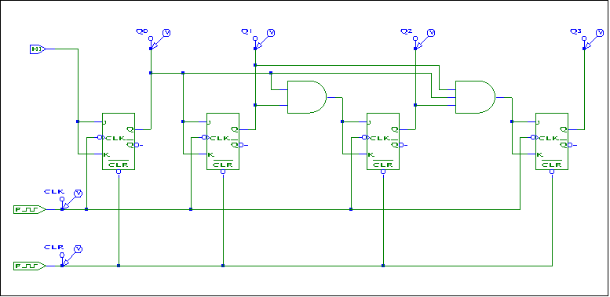

Przebiegi sygnałów wejściowych

